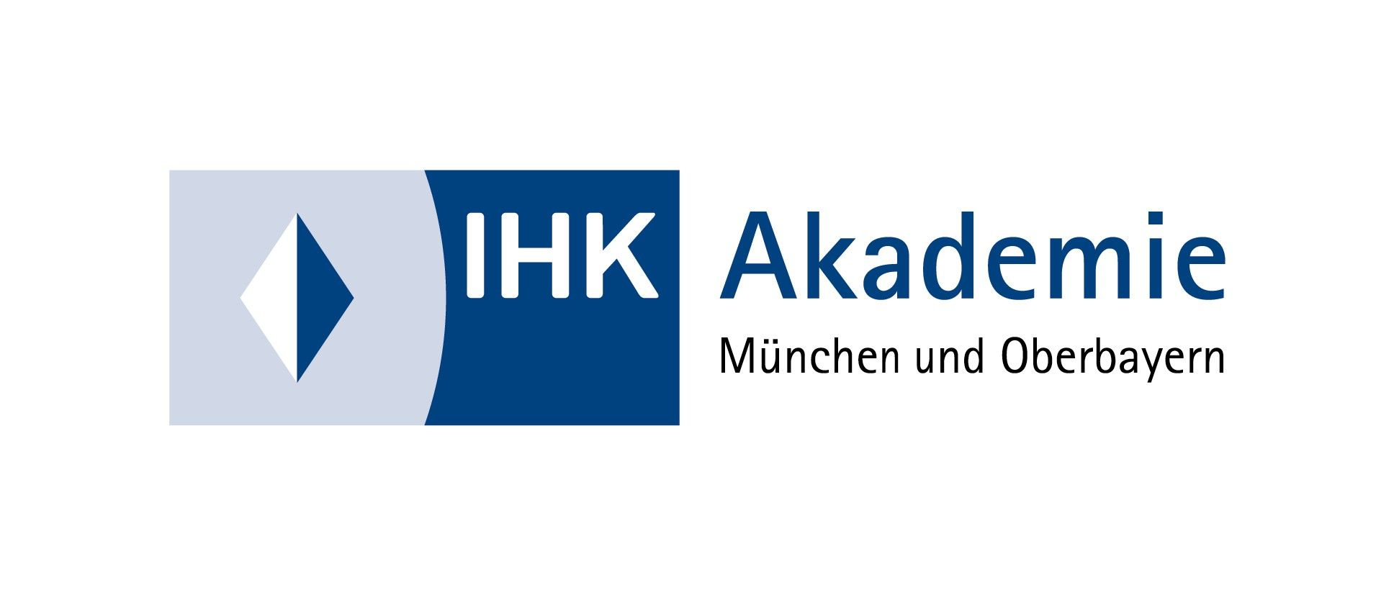

IHK AkademieMünchen und Oberbayern gGmbH

Herr Josef Hoffmann
Postfach 80 09 80

81609 München

Anmeldung zum Prüfungslehrgang

Bitte in Druckbuchstaben ausfüllen!
Veranstaltungsbezeichnung
Gepr. Industriemeister/-in Metall
IMM-M-22-TZ-1
1. Teil (AdA) Vollzeit, 2. Teil (BQ) berufsbegleitend, 3. Teil (HQ) berufsbegleitend

Familienname |  |  |  |  |  |  | Vorname
Geb.-Datum |  |  |  | Geburtsort
Straße (Privatanschrift) |  |  |  |  |  | PLZ |  | Wohnort (Privatanschrift)
 |  |  | Telefon |  |  |  |  | eMail
geschäftlich |  |  | ( )
privat/mobil |  |  | ( )
Rechnungs-empfänger |  |  | Teilnehmer/- in  Firma
Falls Sie Firma angekreuzt haben, füllen Sie bitte folgende Felder zur Firmenanschrift aus.
Bitte senden Sie uns innerhalb 3 Wochen eine Kosten-übernahmeerklärung Ihres Arbeitgebers unter Angabe der korrekten Rechnungsanschrift sowie Firmenstempel und Unterschrift eines Vorgesetzten / Personalabteilung zu.

Firma
Straße |  |  |  |  | PLZ |  |  |  | Ort
- bitte wenden -

Pflichtmodul | - Teil – Ausbildung der Ausbilder (AdA)  IMM-M-22-TZ-1-AdA | Dauer:  22.11.2021 – 03.12.2021 | Teilnahme:
Pflichtmodul | 2. Teil – Fachübergreifende Basisqualifikationen (BQ)  IMM-M-22-TZ-1-BQ | Dauer:  14.01.2022 – 22.10.2022 | Teilnahme:
Pflichtmodul | 3. Teil – Handlungsspezifische Qualifikationen (HQ)  IMM-M-22-TZ-1-HQ | Dauer:  11.11.2022 – 11.11.2023 | Teilnahme:

Anmeldung abschließen:

Hiermit melde ich mich unter Anerkennung der Teilnahmebedingungen an.

Ich bin damit einverstanden, weitere Informationen zu Veranstaltungen der IHK Akademie per Post,
Telefax oder eMail zu erhalten.
ja nein

Dieses Einverständnis kann jederzeit von mir widerrufen werden.

Ort, Datum |  | Unterschrift

Information zum Zulassungsantrag:

Zusätzlich zur Anmeldung zum Prüfungslehrgang müssen Sie beim Referat für Fortbildungsprüfungen der IHK für München und Oberbayern Ihre Zulassung zur Prüfung beantragen.

Wir als IHK Akademie sehen es als Service, Ihnen diesen Zulassungsantrag mit der Anmeldebestätigung zukommen zu lassen. Bitte senden Sie den Antrag nach Erhalt schnellstmöglich an den/die zuständige/n Prüfungskoordinator/in und informieren Sie uns zeitnah über Ihre Zulassung.

Gerne hilft Ihnen ihr Bildungsmanager/-in weiter.

Pflichtmodul | - Teil – Ausbildung der Ausbilder (AdA)  IMM-M-22-TZ-1-AdA | Dauer:  22.11.2021 – 03.12.2021 | Teilnahme:
Pflichtmodul | 2. Teil – Fachübergreifende Basisqualifikationen (BQ)  IMM-M-22-TZ-1-BQ | Dauer:  14.01.2022 – 22.10.2022 | Teilnahme:
Pflichtmodul | 3. Teil – Handlungsspezifische Qualifikationen (HQ)  IMM-M-22-TZ-1-HQ | Dauer:  11.11.2022 – 11.11.2023 | Teilnahme:

